FORMATO EIA-FEA-007
INFORME TÉCNICO DE INSPECCIÓN AL SITIO DE DESARROLLO DEL PROYECTO

Proyecto: | Estudio, Diseño y Construcción de Calles en el Corregimiento de Los Cerritos, Distrito de los Pozos, Provincia de Herrera.
Categoría: | I
Promotor: | Inversiones FJ, S.A.
Representante Legal: | Fabián Morales Alba.
Ubicación: | Corregimiento de Los Cerritos, Distrito de Los Pozos, Provincia de Herrera.
Expediente No.: | DRHE-I-F-20-2019
Fecha de la inspección: | 3 de Septiembre de 2019
Fecha del Informe: | 5 de Septiembre de 2019
Participantes: | Nombre | Cargo | Institución
Participantes: | Yuria Benítez | Evaluadora de Estudio de Impacto Ambiental | MiAmbiente - Herrera
Participantes: | Francisco Cortés | Evaluador de Estudio de Impacto Ambiental | MiAmbiente - Herrera
Participantes: | Luis Tello | Gerente | Inversiones FJ, S.A.

- OBJETIVOS:

Realizar inspección técnica al área del proyecto ESTUDIO, DISEÑO Y CONSTRUCCIÓN DE CALLES EN EL CORREGIMIENTO DE LOS CERRITOS, DISTRITO DE LOS POZOS, PROVINCIA DE HERRERA, cuyo Promotor es INVERSIONES FJ, S.A., con la finalidad de verificar la línea base indicada con la realidad de campo, verificación de las coordenadas UTM, Datum WGS84 y descripción de los componentes físicos y biológicos del área indicados en el EsIA.

- DESCRIPCIÓN GENERAL DEL PROYECTO:

El Proyecto “ESTUDIO, DISEÑO Y CONSTRUCCIÓN DE CALLES EN EL CORREGIMIENTO DE LOS CERRITOS, DISTRITO DE LOS POZOS, PROVINCIA DE HERRERA” contempla el diseño y construcción de 10,069 metros (10 km + 069 m) de carreteras, distribuidos en nueve (9) tramos de caminos en el corregimiento de Los Cerritos, algunos menores a un (1) kilómetro de longitud: Los Garcías (200 m), Rincón Abajo – Paso Viejo, (1,862 m), Paso Viejo Rio – Rio La Villa (2,300 m), Circunvalación (900 m), Vía Los Batistas (1,322 m), Los Bultrones - La Cancha (1,700 m), El Guayabo (1,000 m), Principal el Barrero (450 m), Ramal Derecho El Barrero (335 m).

Los trabajos consisten en remoción y colocación de tubos, conformación de calzada, colocación de material selecto, capa base, imprimación, doble sello asfáltico entre otros. El ancho de la rodadura será de entre 4.30 a 5.00 m, más 0.42 m hombro y 1.42 m de cunetas pluviales de concreto, donde actualmente la rodadura se encuentra en estado mixto (terracería y tosca).

- DESARROLLO DE LA INSPECCIÓN TÉCNICA:

La inspección se realizó el día 3 de septiembre 2019, en el alineamiento de los nueve (9) caminos incluidos dentro del alcance del proyecto “ESTUDIO, DISEÑO Y CONSTRUCCIÓN DE CALLES EN EL CORREGIMIENTO DE LOS CERRITOS, DISTRITO DE LOS POZOS, PROVINCIA DE HERRERA”. El recorrido se llevó a cabo con la siguiente secuencia: Los Garcías, Rincón Abajo - Paso Viejo, Paso Viejo - Río La Villa, Circunvalación, Vía Los Batistas, Los Bultrones - La Cancha, El Guayabo, Ramal Derecho El Barrero, Principal El Barrero; donde se pudo comparar la línea base indicada con la realidad de campo, la verificación de las coordenadas UTM, Datum WGS84 y la descripción de los componentes físicos y biológicos del área indicados en el EsIA.
Durante la inspección, se observó que el proyecto no ha iniciado etapa de construcción, es importante indicar que no se observaron sitios habilitados para patio de maquinarias, taller y/o oficinas. Se nos indicó por parte del personal de Inversiones FJ, S.A., Ing. Luis Tello, que se mantienen conversaciones con los propietarios de los futuros sitios de botaderos (aproximadamente cuatro sitios de botadero) y los puntos de extracción de material de préstamo (para los sitios de extracción se tiene contemplado presentar los Estudios de Impacto Ambiental respectivos).

- Ambiente Físico:

- Se evidenció que la topografía es irregular.
- En el área del proyecto se observaron fuentes superficiales de agua. Es importante indicar, que se incluyó dentro del alcance del Estudio de Impacto Ambiental, la construcción de un vado en el Camino Rincón Abajo - Paso Viejo (Foto No. 3); adicional, en el Camino Circunvalación se observó una quebrada (Foto No. 9), la cual atraviesa el alineamiento del proyecto, sin embargo, el EsIA no indica que tipo de obra en cauce se realizará sobre este cuerpo hídrico. En el punto final del Camino Ramal Derecho El Barrero (Foto No. 16), se tiene contemplado el reemplazo de alcantarillas (las cuales se observaron en mal estado).
- El uso actual del suelo es servidumbre vial pública, y los terrenos colindantes son de uso agropecuario y residencial.
- En referencia a la calidad de aire, ruido y olores desagradables, se estableció mediante inspección, que el área del proyecto es una zona rural, carece de fuentes contaminantes como fábricas o industrias, adicional, se observó que el flujo de vehículos en el área es baja.

- Ambiente Biológico

- La vegetación en el área del proyecto, está constituida por árboles en la servidumbre y cercas vivas. Es importante indicar, que existen caminos dentro del alcance del EsIA, los cuales requerirán conformación de calzada (ampliación), sin embargo, el Estudio de Impacto Ambiental no detalla, el inventario de árboles que serán afectados con el desarrollo del proyecto (tala y/o poda).
- Entre las especies observadas podemos detallar: Guácimo, espavé, laurel, nance, mango, guarumo, entre otras.
- No se observaron especies faunísticas, durante el recorrido.

- Ambiente Socioeconómico

- Los terrenos colindantes al área del proyecto, son utilizadas para la agricultura de subsistencia y zonas de potreros para la cría de ganado, adicional, se observaron viviendas aisladas a lo largo de la vía, la zona es rural.

- OBSERVACIONES:

- Durante la inspección, se observó que en el Camino Circunvalación, coordenadas DATUM WGS84 542907 E 863103 N, existe un cuerpo hídrico (quebrada), la cual atraviesa el alineamiento en dicho punto, sin embargo, no se indica en el Estudio de Impacto Ambiental, que tipo de obra en cauce se realizará para esta área; ya que en la Sección 6.3 Hidrografía y 6.3.1 Calidad de Aguas Superficiales, solamente se contempla la construcción de un vado en el Camino Rincón Abajo - Paso Viejo.
- Durante el recorrido, se observó y se nos indicó por parte del Ing. Luis Tello de la Empresa Inversiones FJ, S.A.; que se mantienen conversaciones con los propietarios de los posibles sitios de botaderos que se habilitarán para el desarrollo del proyecto; sin embargo, esta información no fue incluida dentro del EsIA. No se aportó la documentación legal (Registro de Propiedad) y autorización por parte del propietario de dichas fincas, sean estas personas naturales o jurídicas.
- Durante el recorrido, se observó y se nos indicó por parte del Ing. Luis Tello de la Empresa Inversiones FJ, S.A.; que actualmente se analizan los posibles sitios de préstamo (extracción de material), para los cuales, se tiene contemplado presentar el Estudio de Impacto Ambiental respectivo.
- En el recorrido se observó, que existen caminos dentro del alcance del EsIA, los cuales requerirán conformación de calzada (ampliación), sin embargo, el Estudio de Impacto Ambiental no detalla, el inventario de árboles que serán afectados con el desarrollo del proyecto (tala y/o poda).

- IMÁGENES:
Coordenada de ubicación UTM (WGS-84): | Imágenes tomadas en el sitio.
542458 E  862314 N | 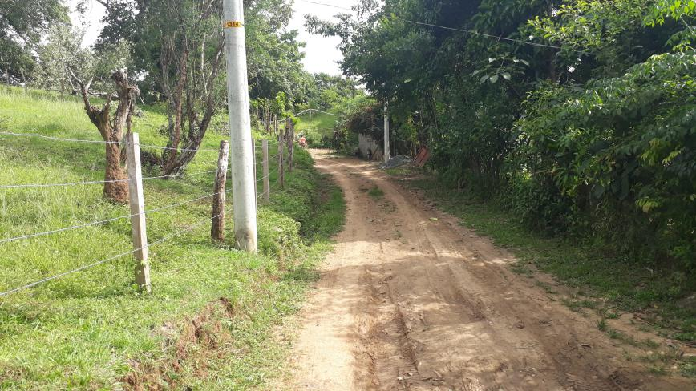  Fig. No. 1: Vista del punto de finalización del Camino Los Garcías.
543413 E  862163 N | 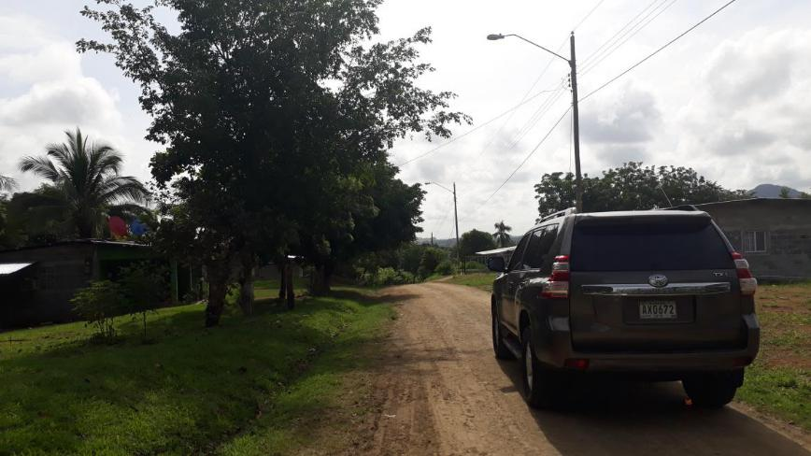  Fig. No. 2: Inicio del Camino Rincón Abajo - Paso Viejo.
543918 E  862309 N | 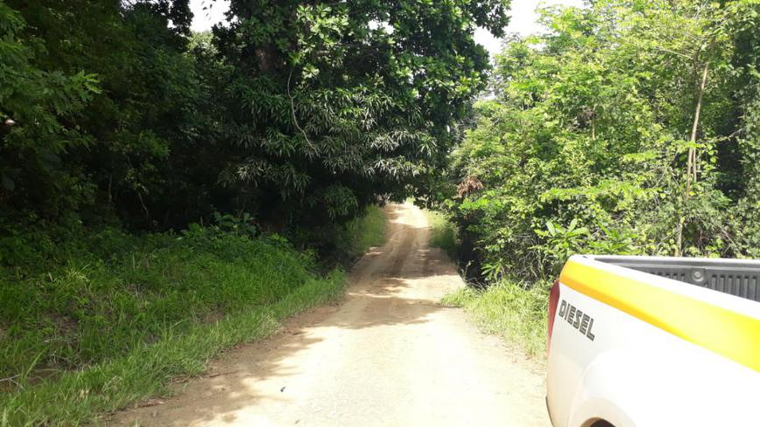  Fig. No. 3: Sitio de vado a construir en el Camino Rincón Abajo - Paso Viejo.
544741 E  862673 N | 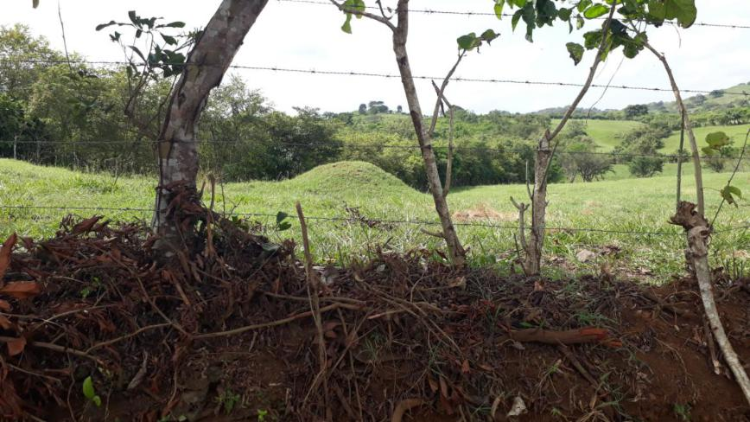  Fig. No. 4: Posible sitio de Botadero en el Camino Rincón Abajo - Paso Viejo (indicado según personal de la empresa Inversiones FJ, S.A.)
545988 E  862802 N | 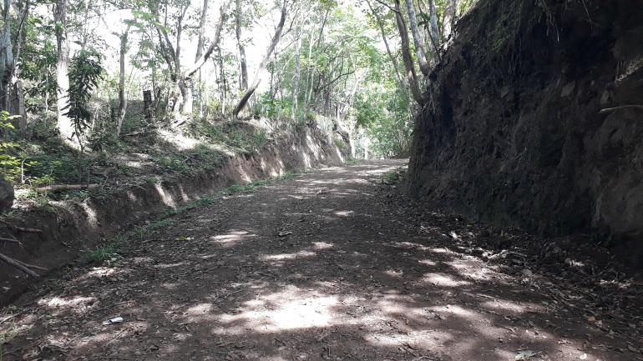  Fig. No. 5: Finalización del Camino Paso Viejo - Río La Villa
544835 E  862873 N | 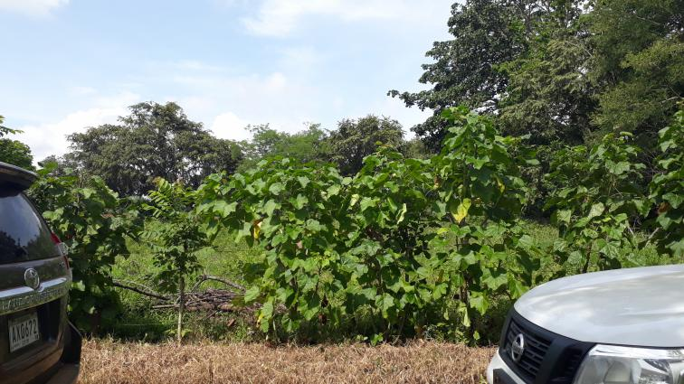  Fig. No. 6: Posible sitio de Botadero en el Camino Paso Viejo - Río La Villa (indicado según personal de la empresa Inversiones FJ, S.A.)
542940 E  862435 N | 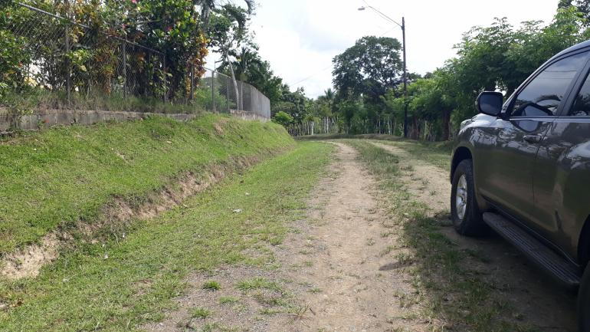  Fig. No. 7: Inicio del Camino Circunvalación.
543021 E  862932 N | 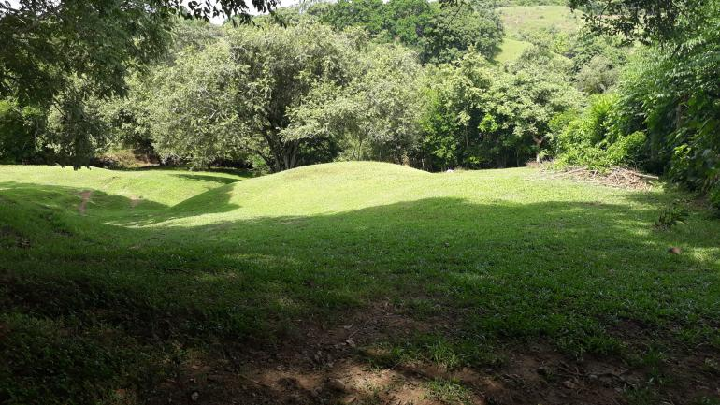  Fig. No. 8: Posible sitio de Botadero en el Camino Circunvalación  (indicado según personal de la empresa Inversiones FJ, S.A.)
542907 E  863103 N | 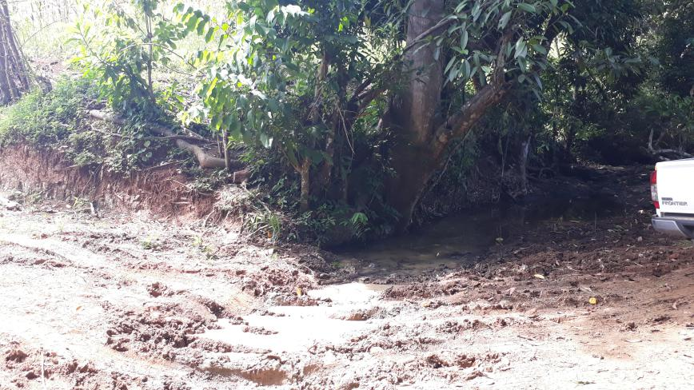  Fig. No. 9: Quebrada en Camino Circunvalación (no se incluye dentro del Estudio obra sobre este cauce).
543592 E  861608 N | 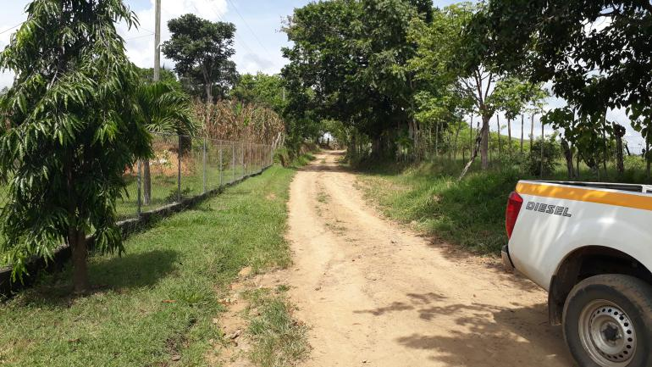  Fig. No. 10: Fin del Camino Los Batistas.
543592 E  861608 N | 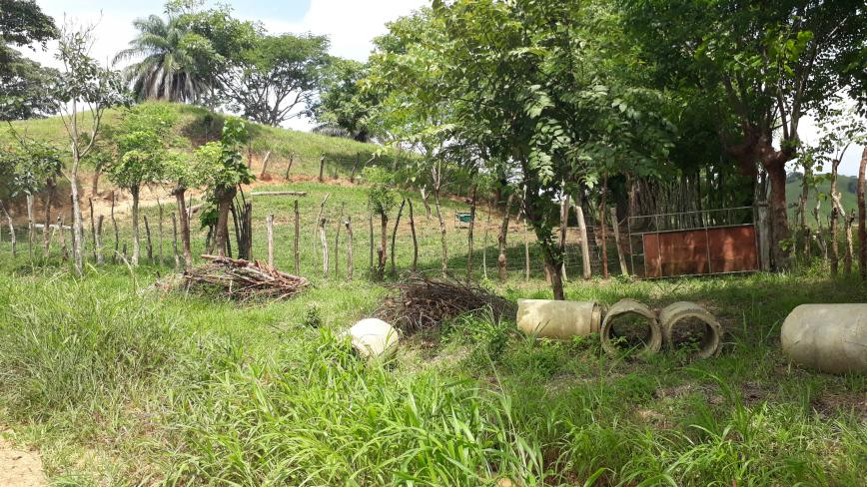  Fig. No. 11: Posible sitio de Botadero en el Camino Los Bultrones.  (indicado según personal de la empresa Inversiones FJ, S.A.)  .
542718 E  862112 N | 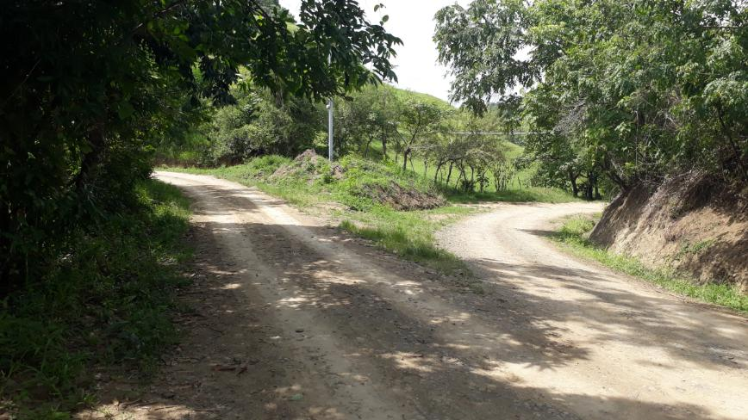  Fig. No. 12: Inicio del Camino Los Bultrones (derecha) y Camino Los Batistas (izquierda).  (indicado según personal de la empresa Inversiones FJ, S.A.)  .
544326 E  859635 N | 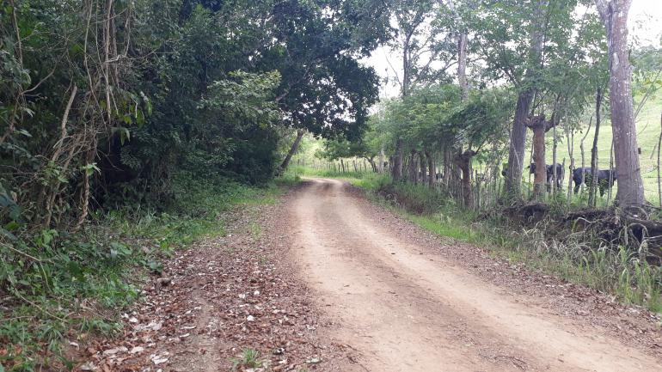  Fig. No. 13: Inicio del Camino El Guayabo.
543378 E  859558 N | 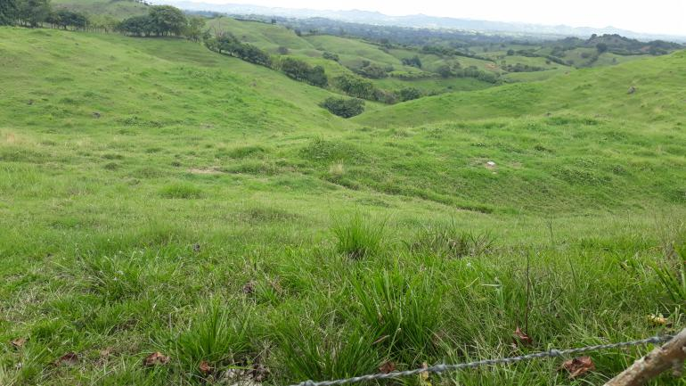  Fig. No. 14: Posible sitio de Botadero en el Camino El Guayabo.  (indicado según personal de la empresa Inversiones FJ, S.A.)  .  .
541939 E  857594 N | 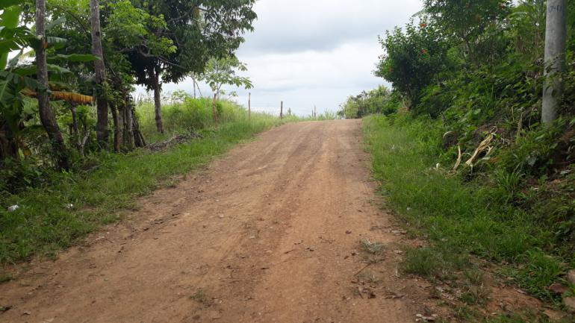  Fig. No. 15: Inicio Ramal Derecho El Barrero.
542156 E  857480 N | 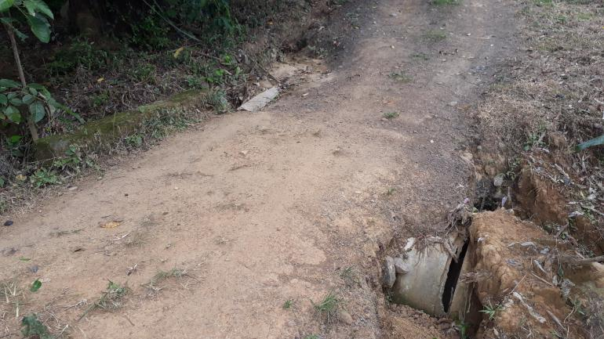  Fig. No. 16: Fin Ramal Derecho El Barrero (se observan alcantarillas que serán reemplazadas).
541976 E  857684 N | 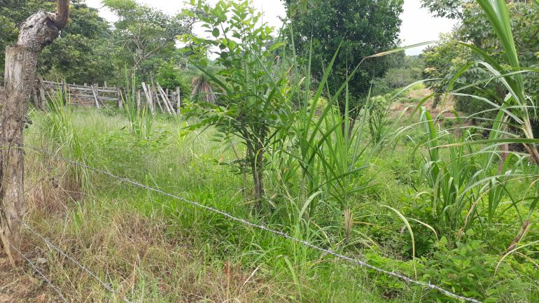  Fig. No. 17: Posible sitio de Botadero en el Camino Principal El Barrero.  (indicado según personal de la empresa Inversiones FJ, S.A.)  .
542171 E  857684 N | 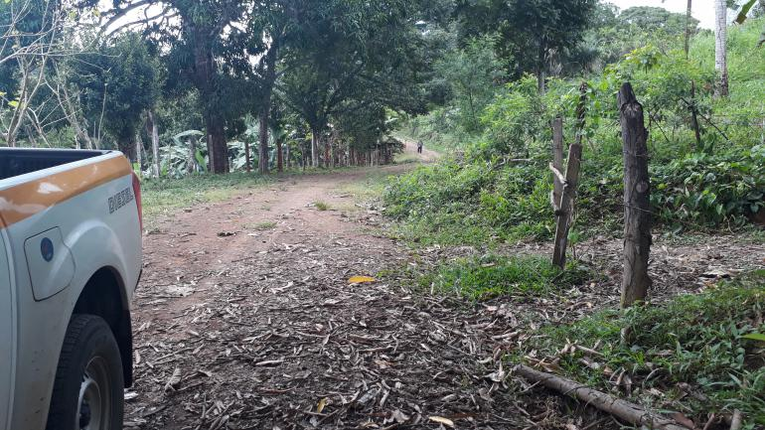  Fig. No. 18: Finalización del Camino Principal El Barrero.

- CONCLUSIONES:

- El proyecto no genera impactos ambientales significativos, debido a que mediante inspección de campo, se verificó que el área se encuentra intervenida, en vías de servidumbre pública. La condición de la calle actualmente es de terracería y tosca.
- En referencia al ambiente físico, se establece que el área del proyecto, presenta una topografía irregular, se observaron fuentes superficiales de agua durante el recorrido realizado. En referencia a la calidad de aire, ruido y olores , se estableció mediante inspección, que el área del proyecto es una zona rural, carece de fuentes contaminantes como fábricas o industrias, adicional, se observó que el flujo de vehículos en el área es baja.
- Durante la inspección, se observó que el proyecto no ha iniciado etapa de construcción, es importante indicar que no se observaron sitios habilitados para patio de maquinarias, taller y/o oficinas.
- Durante la inspección, se observó que en el Camino Circunvalación, coordenadas DATUM WGS84 542907 E 863103 N, existe un cuerpo hídrico (quebrada), la cual atraviesa el alineamiento en dicho punto, sin embargo, no se indica en el Estudio de Impacto Ambiental, que tipo de obra en cauce se realizará para esta área; ya que en la Sección 6.3 Hidrografía y 6.3.1 Calidad de Aguas Superficiales, solamente se contempla la construcción de un vado en el Camino Rincón Abajo - Paso Viejo.
- Durante el recorrido, se observó y se nos indicó que se mantienen conversaciones con los propietarios de los posibles sitios de botaderos que se habilitarán para el desarrollo del proyecto; sin embargo, esta información no fue incluida dentro del EsIA. No se aportó la documentación legal (Registro de Propiedad) y autorización por parte del propietario de dichas fincas, sean estas personas naturales o jurídicas.
- Durante el recorrido, se observó y se nos indicó que actualmente se analizan los posibles sitios de préstamo (extracción de material), para los cuales, se tiene contemplado presentar el Estudio de Impacto Ambiental respectivo.
- En el recorrido se observó, que existen caminos dentro del alcance del EsIA, los cuales requerirán conformación de calzada (ampliación), sin embargo, el Estudio de Impacto Ambiental no detalla, el inventario de árboles que serán afectados con el desarrollo del proyecto (tala y/o poda).
- En la Sección 2, Resumen Ejecutivo (página 5) y en la Sección 5.0 Descripción del proyecto obra o actividad y su justificación (página 16), se establece que “este proyecto contempla el diseño y construcción de 10,069 metros (10 km +069 m) de carreteras, distribuidos en nueve (9) tramos de caminos en el corregimiento de Los Cerritos”, sin embargo, según la verificación de coordenadas, emitida por la Dirección de Evaluación de Impacto Ambiental del Ministerio de Ambiente, se establece que “La línea según la secuencia de los puntos, consta de una distancia de 23 km + 999 m y se ubica en la provincia de Herrera, distrito de Los Pozos y corregimiento de Los Cerritos”.

- RECOMENDACIÓN:

- Proceder a emitir la notificación de ampliaciones al Estudio de Impacto Ambiental, Categoría I.

Elaborado por:

_________________________
ING. YURIA BENÍTEZ
Técnico Evaluador

Revisado por:
__________________________
Lic. Luis peña
Jefe de la Sección de Evaluación de Impacto Ambiental

LP/yb
IMAGEN SATELITAL DE INSPECCIÓN REALIZADA AL PROYECTO
“ Estudio, Diseño y Construcción de Calles en El Corregimiento de Los Cerritos, Distrito de Los Pozos, Provincia de Herrera”
